**ANNE-BABA-ÇOCUK İLİŞKİSİNDE ÖNERİLERİMİZ**

•Anne ve babalar olarak çocuğunuzla ilişki kurarken öncelikle çocuğunuzun "birer **BİREY**" olduğunu, "değerli" olduğunu, "sevgi ve saygıyı hak ettiğini" unutmayınız. Çocuğunuzla "sevgi ve saygıya dayalı" bir iletişim kurunuz.

• Çocuğunuz, diğer insanlardan farklı bir bireydir ve kendine özgü bir bütünlüğü vardır. Onun bu bütünlüğüne zarar vermeden, yaşam felsefesini oluşturmasında ve kendi kararlarının sorumluluğunu taşıma gücünü kazanmasında destek olunuz.

• Çocuğunuzun yetenekli olduğu alanları destekleyiniz ve öne çıkarınız.

• Çocuğunuzu tanıyınız. İçinde bulunduğu gelişim döneminin özelliklerini öğreniniz ve bu özelliklerin çocuğunuzda nasıl yansıdığına dikkat ediniz. Bu şekilde çocuğunuzun duygu, düşünce ve davranışlarının nedenlerini daha iyi anlayabilir ve onunla sağlıklı bir iletişim kurma yolunda ilk adımı atmış olursunuz.

•••Sonuç olarak, dengeli ve sağlıklı bir çocuğun-gencin yetişmesinde siz velilerimizin önemli bir rolü olduğunu unutmayınız.

**BU NEDENLE ÇOCUĞUNUZUN GELİŞİMİNİ İZLEMEK İÇİN SÜREKLİ OKUL İLE İŞBİRLİĞİ İÇİNDE BULUNUNUZ.**

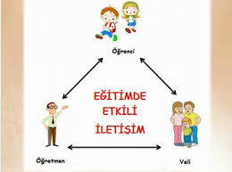

**OKUL İLETİŞİM BİLGİLERİ**

**OKUL MÜDÜRÜ;**

İbrahim İLERİ (0344 215 71 70)

**8. SINIFLARDAN SORUMLU MÜDÜR YARDIMCISI;**

Necmettin TAŞDEMİR (0344 215 71 70)

**5-6-7. SINIFLARDAN SORUMLU MÜDÜR YARDIMCISI**

Muzaffer UÇAR (0344 215 71 70)

**REHBER ÖĞRETMEN;**

Hatice ŞAHİN (1. Kat)

[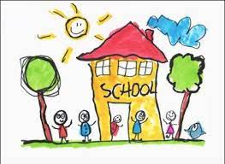](https://www.dersimiz.com/)

**15 TEMMUZ ŞEHİTLER İMAM HATİP ORTAOKULU**

**OKUL KURALLARI**

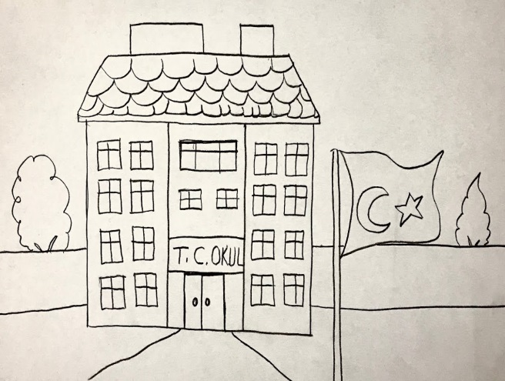

**REHBERLİK SERVİSİ**

**VELİ-ÖĞRENCİ BİLGİLENDİRME BROŞÜRÜ**

(2024-2025 EĞİTİM-ÖĞRETİM YILI)

OKULUMUZUN KURALLARI

Okulumuzda eğitim – öğretim sabah 08.00’da başlar. Öğrenci sabah saat 07.50’de okulda olur.

Öğrencilerin okul dışına çıkmalarına izin verilmez. Öğrenciler belirlenmiş okul kıyafetini giyerler.

Öğrencilerin saçları kısa ve düzgün taranmış, gerekiyorsa sakal tıraşı olmalıdır.

Öğrenciler ders araç-gerecini eksiksiz getirmelidir.

Öğrenci okul içine ya da dışına velisi dışında hiç kimseyi çağırmamalıdır.

Okula zamanında gelmeyen ve ilk derse girdiği halde arada bir veya daha fazla derse girmeyen öğrencilerin devamsızlığı yarım gün sayılır.

Özürsüz olarak ara derse girmeyen ve geç kalmayı alışkanlık haline getirenlere izinsiz olarak okuldan ayrılanlara öğrenci davranışları değerlendirme kurulunca işlem uygulanır.

**Bunların dışında;**

• Okul eşyasına zarar vermek

• Kavga etmek

• Öğretmene, idarecilere ya da okulun diğer çalışanlarına kaba ve saygısız davranmak,

• Okulda bulunduğu halde derse girmemek, İzinsiz okuldan ayrılmak

• Okulda cep telefonu kullanmak

• Okulda sigara içmek..vs davranışlar öğrenci davranışları değerlendirme kuruluna sevk edilir.

**VELİLERDEN BEKLENTİLERİMİZ**

**1-**Velilerimizden en büyük beklentimiz, çocukların her durumundan öğretmenini haberdar ederek öğretmenleri ile iyi bir iş birliğine girmeleridir.

**2-**Anne babaları okula uğramayan çocukların daha içe dönük ve güvensiz oldukları aynı zamanda ders başarılarının potansiyellerinin altında olduğu görülmüştür. Bu nedenle aile çocuğunu ihmal etmeyecek şekilde okula gelmeli özellikle veli toplantılarını kaçırmamalıdır.

**3-**Öğretmenlerle olan diyaloğunuzda saygı ve sevgi sınırını aşmamalısınız. Çünkü çocuklar bizim iletişim yöntemlerimizi taklit ederler. Anne babanın öğretmen karşısındaki tutumu öğrenciyi etkileyecektir.

**4-**Çocuğunuza okulu ve öğretmenleri hakkındaki olumlu duygularınızdan bahsedin. Okul ve öğretmen hakkındaki olumsuz düşüncelerinizi asla çocuğunuzun yanında dile getirmeyin. Bu tutumunuz çocuğun okuldan soğuyarak başarısının düşmesine neden olabilir.

**5-**Okul kurallarının uygulanması konusunda idareci ve öğretmenlere yardımcı olmanız çocuğunuzun disiplin anlayışı kazanmasına yardımcı olacaktır.

“ Bu nedenle bu gereksiz uygulama, olur mu öyle şey, yarın okula gelir hallederim.” Türündeki yaklaşımlar bu açık kapıları kullanmasına neden olabilir.

**6-**Sabah çıkarken okul kıyafetlerini düzgünce giyip giymediği kontrol edilmelidir. Öğrencinin törene yetişecek saatte evden çıkması sağlanmalıdır.

**7-**Sınıf içinde ve koridorlarda yapılan görüşmeler sağlıklı olmamakla birlikte eğitim öğretime de aksatmaktadır. Öğretmenlerle görüşmek isteyen velilerin öğretmenlerin belirttiği boş saatlerde okulda olmaları diyalog sorununu en aza indirecektir. O nedenle size göre en uygun olan saatten ziyade öğretmen için uygun olan saatlerde randevu alarak görüşmek öğretmenin size daha çok vakit ayırmasını sağlayacaktır.

**8-**Çocuklarınızı kamera, cep telefonu gibi araçlar ve fazla harçlıkla okula göndermeyin.

**9-**Okulda velilere yönelik yapılan etkinliklere katılmalısınız.

**10-**Çocuğunuza verilen ödevlerin neler olduğuna bakın ve onları nasıl yaptığını görmek isteyin; ama onunla birlikte masaya oturup ödevini baştan sona yapmayın. Bu davranışınız onda olumsuz alışkanlığının yerleşmesine neden olur.

**11-** Öğrencinin okuldan izinli sayılabilmesi için öğrenci velisinin okula gelmesi gereklidir. Alınan izin veya raporların en geç 5 işgünü içerisinde ilgili müdür yardımcısına teslim edilmesi gereklidir.

**Bizlerin amacı öğrencilerimizi mutlu, sağlıklı ve üretken bireyler olarak topluma kazandırılmasına yardımcı olmaktır.**

